Oficio N° 20.633
rrp/fgp
S.47ª/373ª

VALPARAÍSO, 9 de julio de 2025

Tengo a honra comunicar a US. que la Cámara de Diputados, en sesión del día de hoy, a solicitud del diputado Leonidas Romero Sáez, acordó remitir a la Comisión de Desarrollo Social, Superación de la Pobreza y Planificación, para su discusión, votación e informe, en carácter de comisión técnica, el proyecto de ley que reconoce al pastor y profesor evangélico Diego Thompson como gran servidor del Estado, boletín N° 17.672-24, inicialmente asignado a la Comisión de Cultura, Artes y Comunicaciones.

Lo que pongo en vuestro conocimiento, por orden del señor Presidente de la Cámara de Diputados, y en virtud del referido acuerdo.

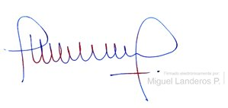

MIGUEL LANDEROS PERKIĆ
Secretario General de la Cámara de Diputados

